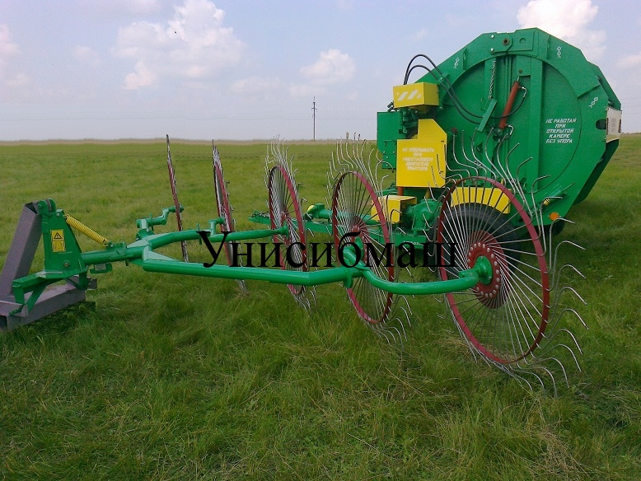
Грабли колесно-пальцевые серии ГКН относятся к разряду миниграблей предназначенных для небольших фермерских хозяйств и ЛПХ . Навешиваются на трактор с помощью трехточечной навески. Обеспечивают высокое качество сбора травы в рыхлый, нескрученный валок. Система амортизации граблей ГКН позволяет сгребающим колесам легко адаптироваться к любому рельефу почвы для сгребания, ворошения или оборачивания.
Грабли ворошилки ГКН имеет высокую прочность за счет применения толстостенной трубы. Независимые и взаимозаменяемые сгребающие колеса смонтированы на конических роликоподшипниках, что дает высокую надежность конструкции.
Форма пальцев обеспечивает контакт с почвой одномоментно нескольких пальцев и их бережное воздействие на почву, гарантируя чистоту сбора травы в рыхлый, нескрученный валок (в т.ч. люцерны);
Модель | ГКН-3,3 | ГКН-4,3
Тип изделия | навесные
Ширина захвата при сгребании, м | 3,3 | 4,3
Ширина захвата при ворошении, м | 3,9 | 5,2
Рабочая скорость, км/час | до 20
Количество рабочих колес | 5 | 6
Диаметр рабочего колеса, м | 1,4
Ширина транспортная, м не более | 2,0 | 2,2
Агрегатируется с трактором | 25 л.с.
Вес, кг | 190 | 220
Основные преимущества граблей ворошилок колесно-пальцевых навесных ГКН-4,3; 3,3 производимых предприятием Унисибмаш:
- пальцы имеют особую изогнутую форму изготовленные из качественной пружинной стали диаметром 7 мм, что позволяет пальцам работать на кручение в двух плоскостях без поломок даже при попадании камней;
- независимые и взаимозаменяемые сгребающие колеса смонтированы на конических роликоподшипниках, а не на капроновых втулках, что дает высокую надежность конструкции в целом;
- валок не загрязняется землей и камнями, за счет снятия нагрузки с пальцев граблей компенсирующими пружинами;
- грабли без потерь убирают высоко и низкоурожайные травостои, за счет расположения колес перекрывающих на половину предыдущее;
- несколько операций выполняются одной машиной: сгребание, ворошение и оборачивание;
- большая маневренность, легкость транспортировки, идеально работают на склонах;
- грабли позволяют убирать скошенную массу с высокой скоростью до 20 км/ч
- грабли просты и надежны в эксплуатации;
- агрегатируются с тракторами малой мощности Т-25 и аналоги.

